SS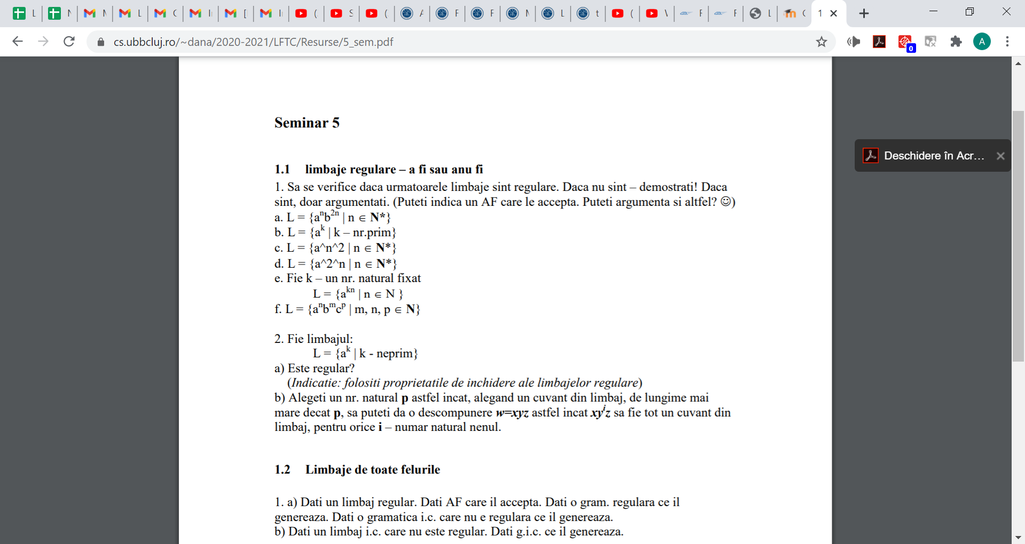

a)Olaru Laura-Elena

Fie (") p Î**N\***, oricât de mare.

Există un w=anb2n, n natural, 3n>=p, w ÎL.

Căutăm o descompunere a lui w a.î. să se respecte condiția din Lema de pompare (și vom dem. că nu găsim nici una, deci Lema de pompare nu are loc).

1. w=xyz, x=an-k, y=ak , z=b2n,0<k<=p

i=2 => w’ = a n-k a k a k b2n = a n+k b2n (0<k) ÏL

1. sw=xyz, x=an, y=bk , z=b2n-k,0<k<=p

i=2 => w’ = a n bk b k b2n-k = a n b2n+k (0<k) ÏL

1. w=xyz, x=an-k, y=ak bl , z=b2n-l,0<k, 0<l, k+l<=p

i=2 => w’ = a n-k ak **bl ak** bl b2n-l (0<k, 0<l) ÏL

1. w=xyz, x=an-k-l, y=ak , z= al b2n,0<k<=p, 0<=l

i=2 => w’ = a n-k-l a k a k al b2n = a n+k b2n (0<k) ÏL

1. w=xyz, x=an bl, y=bk , z=b2n-k-l,0<k<=p, 0<=l

i=2 => w’ = a n bl bk b k b2n-k-l = a n b2n+k (0<k) ÏL

Limbajul nu este regular deoarece nu am gasit nicio descompunere care sa respecte conditia din Lema de pompare, deci Lema de pompare nu are loc.

b) Dacă A®B atunci ØB®ØA. Deci, pt. a dem. că L nu e limbaj regular, cum dacă L e limbaj regular are loc lema de pompare, atunci vom dem. că lema de pompare nu are loc, deci nici L nu e regular.

(Deci negăm lema de pompare pas cu pas)

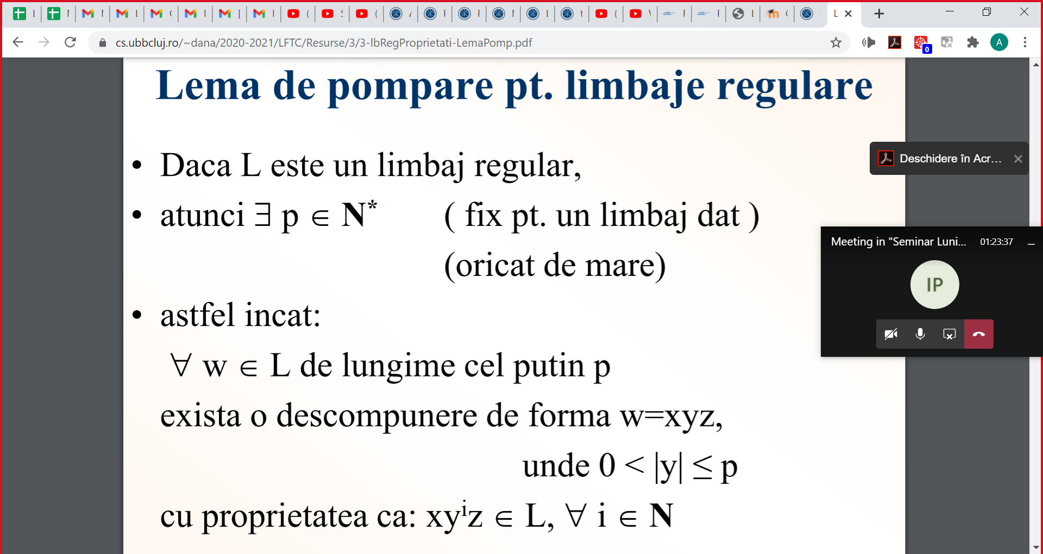

Fie (") p Î**N\***, oricât de mare.

Există un w=ak, k –prim, k>=p, w ÎL.

Căutăm o descompunere a lui w a.î. să se respecte condiția din Lema de pompare (și vom dem. că nu găsim nici una, deci Lema de pompare nu are loc).

w=xyz, x=an, y=am, z=al, n+m+l=k, 0<m<=p; n,l>=0 (" descompunere posibilă)

Fie i=k+1. xyiz= anaimal=an+im+l=ak+(i-1)m=ak+km=ak(m+1)ÏL deoarece k nr. prim, m>0, deci m+1>=2, deci nr. k(m+1) are divizori proprii, deci nu e prim.

S-a dem. așadar că lema de pompare nu are loc, deci Limbajul nu e regular.

c) Temă nu e regular, i=2

d) Temă nu e regular, i=2

e) Temă este regular

f)patcas rares

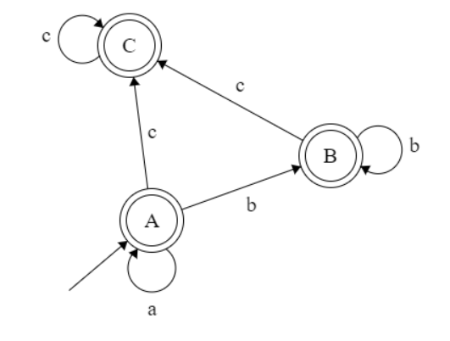



1. Pertea Alexandra-Ioana

Conform proprietății de închidere, dacă L = {ak | k - neprim} e un limbaj regular, atunci și complementul său, ~L = {ak | k - prim} e un limbaj regular. În 1.1.b) s-a demonstrat că ~L = {ak | k - prim} nu e un limbaj regular, deci nici L = {ak | k - neprim} nu e un limbaj regular.

b)

Pentru p=6, w = a^6 = xyz

x=aaa

y=aa

z=a

Pt (") i Î**N\***

x y^i z = a^3 * a^(2*i) * a = a^(3+2*i + 1) = a ^ (4 + 2*i) = a^[2*(2+i)]

(1) 2*(2+i) este divizibil cu 2

(2) 2+i>2

(1), (2) -> 2*(2+i) nu este numar prim, pentru orice i

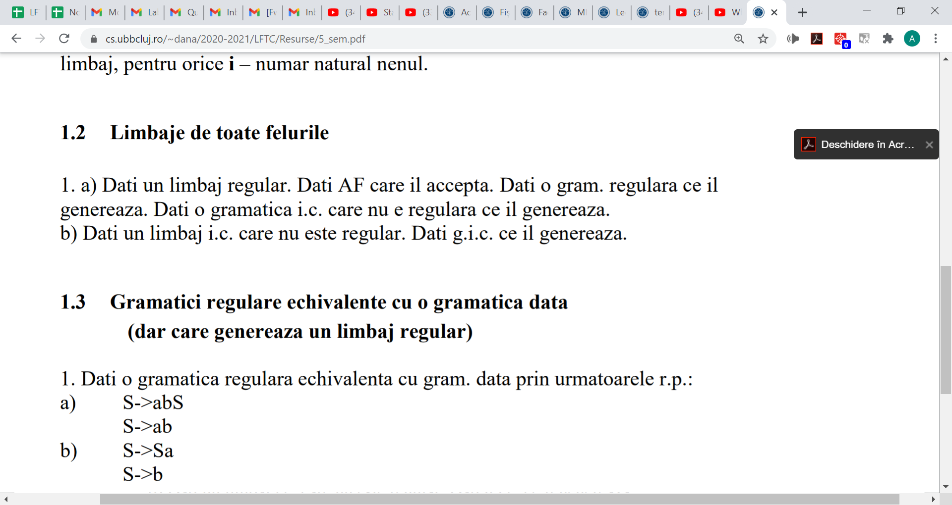

a) Naste Denis-Marian

L={ab}

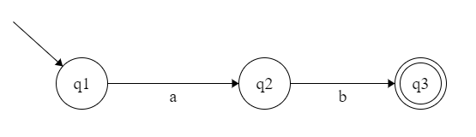

Gramatica regulara:

A -> aB

B -> b

Gramatică i.c. neregulară:

S -> A

A -> aB

B -> b

b) L={anb2n|n din **N**\*}

S->abb | aSbb



a)Nașca Răzvan

S -> aB

B-> b

B-> bA

A-> aB

b)Panaite Cristian

S -> b

S -> bA

A -> a

A -> aA